2019年河北省唐山市丰南区中考数学模拟试卷
一．选择题
1．计算﹣﹣|﹣3|的结果是（ ）
A．﹣1 B．﹣5 C．1 D．5
2．下列运算正确的是（ ）
A．m6÷m2＝m3 B．（x+1）2＝x2+1
C．（3m2）3＝9m6 D．2a3•a4＝2a7
3．如图，已知AB∥DE，∠ABC＝75°，∠CDE＝145°，则∠BCD的值为（ ）
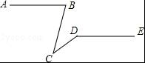
A．20° B．30° C．40° D．70°[来源:zz*ste^p&.co@m~]
4．下列各点不在直线y＝﹣x+2上的是（ ）[来源:^zz#~s&@tep.com]
A．（3，﹣1） B．（2，0） C．（﹣1，1） D．（﹣3，5）
5．若不等式（a+1）x＞2的解集为x＜，则a的取值范围是（ ）
A．a＜1 B．a＞1 C．a＜﹣1 D．a＞﹣1
6．下列命题是真命题的是（ ）
A．四边都相等的四边形是矩形
B．菱形的对角线相等
C．对角线互相垂直的平行四边形是正方形
D．对角线相等的平行四边形是矩形
7．从﹣1，2，3，﹣6这四个数中任选两数，分别记作m，n，那么点（m，n）在函数y＝图象上的概率是（ ）
A． B． C． D．
8．如图，AD平分∠BAC，AB＝AC，连接BC，交AD于点E，下列说法正确的有（ ）
①∠BAC＝∠ACB；②S四边形ABDC＝AD•CE；③AB2+CD2＝AC2+BD2；④AB﹣BD＝AC﹣CD．
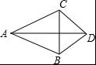
A．1个 B．2个 C．3个 D．4个
9．图1是用钢丝制作的一个几何探究工具，其中△ABC内接于⊙G，AB是⊙G的直径，AB＝6，AC＝2．现将制作的几何探究工具放在平面直角坐标系中（如图2），然后点A在射线OX上由点O开始向右滑动，点B在射线OY上也随之向点O滑动（如图3），当点B滑动至与点O重合时运动结束． 在整个运动过程中，点C运动的路程是（ ）[来源:中国%^@教*育~出版网]
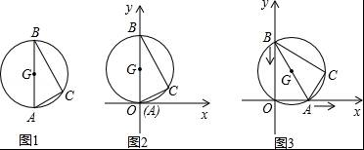
A．4 B．6 C．4﹣2 D．10﹣4[www%.zz@s&te~p.co^m]
10．若关于x的不等式组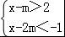无解，则m的取值范围（ ）
A．m＞3 B．m＜3 C．m≤3 D．m≥3
11．已知在Rt△ABC中，∠B＝90°，BC＝1，AC＝2，则下列结论正确的是（ ）
A．sinA＝ B．tanA＝ C．tanC＝ D．cosC＝
12．如图，在平行四边形ABCD中，对角线AC.BD相交成的锐角α＝30°，若AC＝8，BD＝6，则平行四边形ABCD的面积是（ ）[来源:z#z~step&.c%om*]
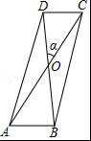
A．6 B．8 C．10 D．12[来*@#&源:^中教网]
13．如图，是从不同的方向看一个物体得到的平面图形，该物体的形状是（ ）
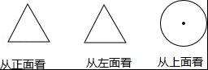
A．圆锥 B．圆柱 C．三棱锥 D．三棱柱
14．小李家距学校3千米，中午12点他从家出发到学校，途中路过文具店买了些学习用品，12点50分到校．下列图象中能大致表示他离家的距离S（千米）与离家的时间t（分钟）之间的函数关系的是（ ）[来源^:z&zstep.c@~om%]
A．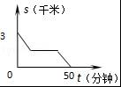 B．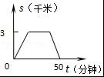
C．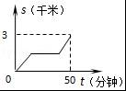 D．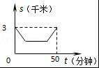
15．已知正方形MNOK和正六边形ABCDEF边长均为1，把正方形放在正六边形中，使OK边与AB边重合，如图所示．按下列步骤操作：将正方形在正六边形中绕点B顺时针旋转，使KM边与BC边重合，完成第一次旋转；再绕点C顺时针旋转，使MN边与CD边重合，完成第二次旋转；……在这样连续6次旋转的过程中，点B，M间的距离不可能是（ ）
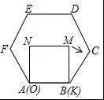
A．0.5 B．0.6 C．0.7 D．0.8[来#源%:@*中教网&]
16．如图，正方形ABCD中，AB＝4cm，点E.F同时从C点出发，以1cm/s的速度分别沿CB﹣BA.CD﹣DA运动，到点A时停止运动．设运动时间为t（s），△AEF的面积为S（cm2），则S（cm2）与t（s）的函数关系可用图象表示为（ ）
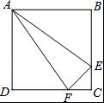
A．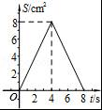 B．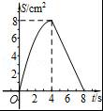
C．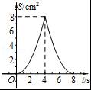 D．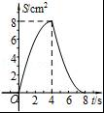
二．填空题（满分12分，每小题3分）
17．计算+（﹣2）0的结果为_____．[来源:%中*&教网@~]
18．如图，所有阴影部分四边形都是正方形，所有三角形都是直角三角形，若正方形B.C.D的面积依次为4.3.9，则正方形A的面积为________．[www.%@z&zst^e#p.com]
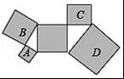
19．已知二次函数y＝ax2+bx+c（a≠0）的图象如图，有下列6个结论：
①abc＜0；
②b＜a﹣c；
③4a+2b+c＞0；[来@源:中教^网#&%]
④2c＜3b；
⑤a+b＜m（am+b），（m≠1的实数）[中&国教#育^@出*版网]
⑥2a+b+c＞0，其中正确的结论的有_______ ．
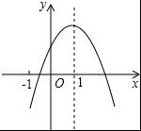
20．如图，在平面直角坐标系中，点A1，A2，A3，…和B1，B2，B3，…分别在直线y＝x+b和x轴上．△OA1B1，△B1A2B2，△B2A3B3，…都是等腰直角三角形．如果点A1（1，1），那么点A2018的纵坐标是________．
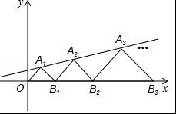
三．解答题（共6小题，满分66分）
21．（10分）为判断命题“有三条边相等且一组对角相等的四边形是菱形”的真假，数学课上，老师给出菱形ABCD如图1，并作出了一个四边形ABC′D．具体作图过程如下：
如图2，在菱形ABCD中，
①连接BD，以点B为圆心，以BD的长为半径作圆弧，交CD于点P；
②分别以B.D为圆心，以BC.PC的长为半径作圆弧，两弧交于点C′．
③连接BC′、DC′，得四边形ABC′D．
依据上述作图过程，解决以下问题：
（1）求证：∠A＝∠C′；AD＝BC′．
（2）根据作图过程和（1）中的结论，说明命题“有三条边相等且有一组对顶角相等的四边形是菱形”是________命题．（填写“真”或“假”）
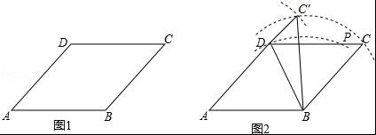
22．（9分）文化是一个国家、一个民族的灵魂，近年来，央视推出《中国诗词大会》、《中国成语大会》、《朗读者》、《经曲咏流传》等一系列文化栏目．为了解学生对这些栏目的喜爱情况，某学校组织学生会成员随机抽取了部分学生进行调查，被调查的学生必须从《经曲咏流传》（记为A）、《中国诗词大会》（记为B）、《中国成语大会》（记为C）、《朗读者》（记为D）中选择自己最喜爱的一个栏目，也可以写出一个自己喜爱的其他文化栏目（记为E）．根据调查结果绘制成如图所示的两幅不完整的统计图．
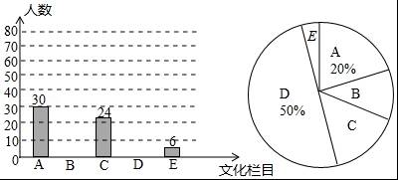
请根据图中信息解答下列问题：
（1）在这项调查中，共调查了多少名学生？
（2）将条形统计图补充完整，并求出扇形统计图中“B”所在扇形圆心角的度数；
（3）若选择“E”的学生中有2名女生，其余为男生，现从选择“E”的学生中随机选出两名学生参加座谈，请用列表法或画树状图的方法求出刚好选到同性别学生的概率．[来源:~中国教育#出版网%^@]
23．（11分）如图，过正方形ABCD顶点B，C的⊙O与AD相切于点E，与CD相交于点F，连接EF．
（1）求证：EF平分∠BFD．[来源#:zzst*ep@.co^%m]
（2）若tan∠FBC＝，DF＝，求EF的长．[中~国&^教育出%版网@]
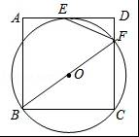
24．（11分）如图，直线L：y＝﹣x+2与x轴、y轴分别交于A.B两点，在y轴上有一点N（0，4），动点M从A点以每秒1个单位的速度匀速沿x轴向左移动．
（1）点A的坐标：_____；点B的坐标：______；
（2）求△NOM的面积S与M的移动时间t之间的函数关系式；
（3）在y轴右边，当t为何值时，△NOM≌△AOB，求出此时点M的坐标；
（4）在（3）的条件下，若点G是线段ON上一点，连结MG，△MGN沿MG折叠，点N恰好落在x轴上的点H处，求点G的坐标．
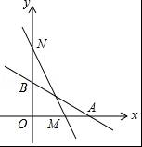
25．（12分）在美化校园的活动中，某兴趣小组想借助如图所示的直角墙角（两边足够长），用32m 长的篱笆围成一个矩形花园ABCD（篱笆只围AB，BC两边），设AB＝xm．[来源:z#zstep%.&~com^]
（1）若花园的面积为252m2，求x的值；
（2）若在P处有一棵树与墙CD，AD的距离分别是17m 和6m，要将这棵树围在花园内（含边界，不考虑树的粗细），求花园面积S的最大值．
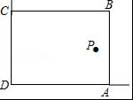
26．（13分）在正方形ABCD中，动点E，F分别从D，C两点同时出发，以相同的速度在直线DC，CB上移动．[来#&~源:@中^教网]
（1）如图1，当点E在边DC上自D向C移动，同时点F在边CB上自C向B移动时，连接AE和DF交于点P，请你写出AE与DF的数量关系和位置关系，并说明理由；
（2）如图2，当E，F分别在边CD，BC的延长线上移动时，连接AE，DF，（1）中的结论还成立吗？（请你直接回答“是”或“否”，不需证明）；连接AC，请你直接写出△ACE为等腰三角形时CE：CD的值；
（3）如图3，当E，F分别在直线DC，CB上移动时，连接AE和DF交于点P，由于点E，F的移动，使得点P也随之运动，请你画出点P运动路径的草图．若AD＝2，试求出线段CP的最大值．
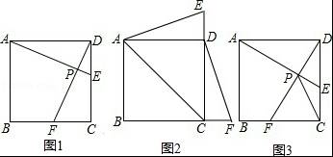

[来源:@z&zstep.^#%com]

参考答案
一．选择题
1．解：原式＝﹣2﹣3＝﹣5，[来源:中国%^@教*育~出版网]
故选：B．
2．解：A.原式＝m4，不符合题意；
B.原式＝x2+2x+1，不符合题意；[来*@源:zzs^te%p.~com]
C.原式＝27m6，不符合题意；[w~ww.zz%step*&.co@m]
D.原式＝2a7，符合题意，
故选：D．[来源:zzs%t&ep^.c@om#]
3．解：延长ED交BC于F，如图所示：
∵AB∥DE，∠ABC＝75°，
∴∠MFC＝∠B＝75°，
∵∠CDE＝145°，
∴∠FDC＝180°﹣145°＝35°，
∴∠C＝∠MFC﹣∠MDC＝75°﹣35°＝40°，
故选：C．[来源^:z&zstep.c@~o%m]
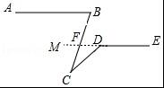
4．解：当x＝3时，y＝﹣x+2＝﹣1；当x＝2时，y＝﹣x+2＝0；当x＝﹣1时，y＝﹣x+2＝3；当x＝﹣3时，y＝﹣x+2＝5，
所以点（3，﹣1）、（2，0）、（﹣3，5）在直线y＝﹣x+2上，而点（﹣1，1）不在直线y＝﹣x+2上．
故选：C．
5．解：∵不等式（a+1）x＞2的解集为x＜，[来#源%@:*中教网&]
∴不等式两边同时除以（a+1））时不等号的方向改变，
∴a+1＜0，
∴a＜﹣1．
故选：C．
6．解：A.四边都相等的四边形是菱形，故错误；
B.矩形的对角线相等，故错误；[来源#:zzst^ep.~*com%]
C.对角线互相垂直的平行四边形是菱形，故错误；
D.对角线相等的平行四边形是矩形，正确，[www.zzs%t*ep.~#co@m]
故选：D．
7．解：画树状图得：
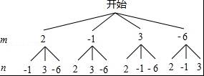
∵共有12种等可能的结果，点（m，n）恰好在反比例函数y＝图象上的有：（2，3），（﹣1，﹣6），（3，2），（﹣6，﹣1），
∴点（m，n）在函数y＝图象上的概率是：＝．
故选：B．
8．解：∵AD平分∠BAC，AB＝AC，
∴AD⊥BC，CE＝BE，
∴S四边形ABDC＝S△ABD+S△ACD＝AD×BE+AD×CE＝AD（BE+CE）＝AD×CE，故②正确；
∵AD平分∠BAC，
∴∠BAD＝∠CAD，
在△ABD与△ACD中，[www.*%^z~zstep.c#om]
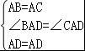，
∴△ABD≌△ACD（SAS），
∴BD＝CD，
∴③AB2+CD2＝AC2+BD2；④AB﹣BD＝AC﹣CD，故③④正确；
△ABC不一定是等边三角形，∴∠BAC＝∠ACB不一定成立，
故①不一定正确．[来源:&中@国教育出^%*版网]
所以正确的有②③④共3个．
故选：C．
9．解：如图3，连接OG．
∵∠AOB是直角，G为AB中点，[来源&:中*~#^教网]
∴GO＝AB＝半径，
∴原点O始终在⊙G上．
∵∠ACB＝90°，AB＝6，AC＝2，∴BC＝4．
连接OC．则∠AOC＝∠ABC，∴tan∠AOC＝＝，
∴点C在与x轴夹角为∠AOC的射线上运动．[中国#教育出@版~^网*]
如图4，C1C2＝OC2﹣OC1＝6﹣2＝4；[中国教#育^出@版网*&]
如图5，C2C3＝OC2﹣OC3＝6﹣4；
∴总路径为：C1C2+C2C3＝4+6﹣4＝10﹣4．
故选：D．
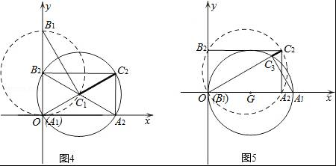
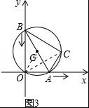
10．解：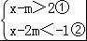，
由①得：x＞2+m，[来^源#:中教&~网%]
由②得：x＜2m﹣1，
∵不等式组无解，
∴2+m≥2m﹣1，
∴m≤3，
故选：C．[中%国教*~育^出版网@]
11．解：如图所示：
∵Rt△ABC中，∠B＝90°，BC＝1，AC＝2，
∴∠A＝30°，∠C＝60°，
∴sinA＝，tanA＝，故A.B选项错误；
∵∠C＝60°，
∴tanC＝，cosC＝，故C正确，D错误．
故选：C．
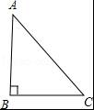
12．解：过点D作DE⊥AC于点E，
∵在▱ABCD中，AC＝8，BD＝6，
∴OD＝BD＝3，
∵∠α＝30°，
∴DE＝OD•sin∠α＝3×＝1.5，
∴S△ACD＝AC•DE＝×8×1.5＝6，
∴S▱ABCD＝2S△ACD＝12．
故选：D．[来&~源:*zzstep.c@om%]
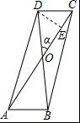
13．解：∵主视图和左视图都是三角形，
∴此几何体为锥体，
∵俯视图是一个圆及圆心，
∴此几何体为圆锥，
故选：A．[中^#国教育出版~&网@]
14．解：∵小李距家3千米，
∴离家的距离随着时间的增大而增大，
∵途中在文具店买了一些学习用品，
∴中间有一段离家的距离不再增加，
综合以上C符合，
故选：C．
15．解：如图，在这样连续6次旋转的过程中，点M的运动轨迹是图中的红线，
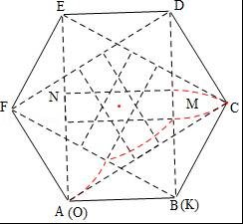
观察图象可知点B，M间的距离大于等于2﹣小于等于1，[中&%国*教^育出版~网]
故选：A．[www@.zzstep.c~^*#om]
16．解：当0≤t≤4时，S＝S正方形ABCD﹣S△ADF﹣S△ABE﹣S△CEF
＝4•4﹣•4•（4﹣t）﹣•4•（4﹣t）﹣•t•t
＝﹣t2+4t
＝﹣（t﹣4）2+8；
当4＜t≤8时，S＝•（8﹣t）2＝（t﹣8）2．
故选：D．
二．填空题（共4小题，满分12分，每小题3分）
17．解：原式＝﹣2+1＝﹣1，
故答案为：﹣1
18．解：由题意：S正方形A+S正方形B＝S正方形E，S正方形D﹣S正方形C＝S正方形E，[中国^教&育*@出版~网]
∴S正方形A+S正方形B＝S正方形D﹣S正方形C[来#源%:@*中教网&]
∵正方形B，C，D的面积依次为4，3，9[来源:zz@st%ep~.c&*om]
∴S正方形A+4＝9﹣3，
∴S正方形A＝2
故答案为2．
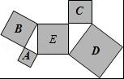
19．解：①∵该抛物线开口方向向下，[来@源*:中%&教#网]
∴a＜0．
∵抛物线对称轴在y轴右侧，
∴A.b异号，
∴b＞0；
∵抛物线与y轴交于正半轴，
∴c＞0，
∴abc＜0；
故①正确；
②∵a＜0，c＞0，[来^&%源:中教网@~]
∴a﹣c＜0，[ww#w%.zzstep^.*com~]
∵b＞0，
∴b＞a﹣c，
故②错误；[中^国教育@%&*出版网]
③根据抛物线的对称性知，当x＝2时，y＞0，即4a+2b+c＞0；故③正确；
④∵对称轴方程x＝﹣＝1，
∴b＝﹣2a，
∴a＝﹣b，
∵当x＝﹣1时，y＝a﹣b+c＜0，
∴﹣b+c＜0，
∴2c＜3b，
故④正确；
⑤∵x＝m对应的函数值为y＝am2+bm+c，
x＝1对应的函数值为y＝a+b+c，
又x＝1时函数取得最大值，
当m≠1时，a+b+c＞am2+bm+c，即a+b＞am2+bm＝m（am+b），[来~源:@#*^中教网]
故⑤错误．
⑥∵b＝﹣2a，
∴2a+b＝0，
∵c＞0，
∴2a+b+c＞0，
故⑥正确．
综上所述，其中正确的结论的有：①③④⑥．[ww~w.zz%^s#tep.co&m]
故答案为：①③④⑥．
20．解：分别过点A1，A2，A3，…向x轴作垂线，垂足为C1，C2，C3，…
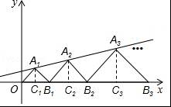
∵点A1（1，1）在直线y＝x+b上
∴代入求得：b＝
∴y＝x+
∵△OA1B1为等腰直角三角形[来^源:z#zstep%.&~com]
∴OB1＝2
设点A2坐标为（a，b）
∵△B1A2B2为等腰直角三角形
∴A2C2＝B1C2＝b
∴a＝OC2＝OB1+B1C2＝2+b
把A2（2+b，b）代入y＝x+
解得b＝
∴OB2＝5
同理设点A3坐标为（a，b）
∵△B2A3B3为等腰直角三角形[ww&w.~z*zs#tep.co@m]
∴A3C3＝B2C3＝b
∴a＝OC3＝OB2+B2C3＝5+b
把A3（5+b，b）代入y＝x+
解得b＝
以此类推，发现每个A的纵坐标依次是前一个的倍
则A2018的纵坐标是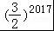
故答案为：
三．解答题（共6小题，满分66分）
21．证明：连接BP，如图所示：
∵四边形ABCD是菱形，
∴AD＝BC，∠A＝∠BCD，[w%ww^~.*zzstep.co@m]
根据题意得：BC＝B′C，BD＝BP，DC′＝PC，
∴AD＝BC′，[中~国@%*教^育出版网]
在△BPC和△BDC′中，
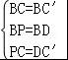，
∴△BPC≌△BDC′（SSS），[w~ww.z#zs^te%p@.com]
∴∠BCD＝∠C′，
∴∠A＝∠C′；
（2）由（1）可知四边形ABC′D中，AB＝AD＝BC′，∠A＝∠C，但四边形ABC′D不存在，易证A.D.C′共线，
所以有三条边相等且有一组对顶角相等的四边形是菱形”是真命题．
故答案为：真．
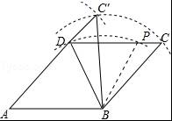
22．解：（1）30÷20%＝150（人），
∴共调查了150名学生．

（2）D：50%×150＝75（人），B：150﹣30﹣75﹣24﹣6＝15（人）
补全条形图如图所示．
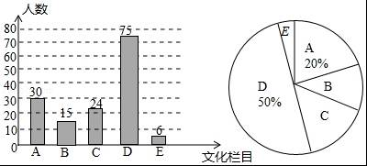
扇形统计图中“B”所在扇形圆心角的度数为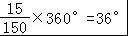．[来源:中%^国教育出~版网#&]

（3）记选择“E”的同学中的2名女生分别为N1，N2，4名男生分别为M1，M2，M3，M4，
列表如下：
 | N1 | N2 | M1 | M2 | M3 | M4
N1 |  | （N1，N2） | （N1，M1） | （N1，M2） | （N1，M3） | （N1，M4）
N2 | （N2，N1） |  | （N2，M1） | （N2，M2） | （N2，M3） | （N2，M4）
M1 | （M1，N1） | （M1，N2） |  | （M1，M2） | （M1，M3） | （M1，M4）
M2 | （M2，N1） | （M2，N2） | （M2，M1） |  | （M2，M3） | （M2，M4）
M3 | （M3，N1） | （M3，N2） | （M3，M1） | （M3，M2） |  | （M3，M4）
M4 | （M4，N1） | （M4，N2） | （M4，M1） | （M4，M2） | （M4，M3）
∵共有30种等可能的结果，其中，恰好是同性别学生（记为事件F）的有14种情况，
∴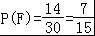．[来源~%:zz#st*ep.co&m]
23．解：（1）连接OE，BF，PF，
∵∠C＝90°，
∴BF是⊙O的直径，
∵⊙O与AD相切于点E，
∴OE⊥AD，
∵四边形ABCD的正方形，[来源:%中国教@^育#*出版网]
∴CD⊥AD，
∴OE∥CD，
∴∠EFD＝∠OEF，
∵OE＝OF，
∴∠OEF＝∠OFE，
∴∠OFE＝∠EFD，[中国教^#育出~&版%网]
∴EF平分∠BFD；

（2）连接PF，
∵BF是⊙O的直径，
∴∠BPF＝90°，
∴四边形BCFP是矩形，[来源:#zzst*ep.com@^%]
∴PF＝BC，
∵tan∠FBC＝，
设CF＝3x，BC＝4x，
∴3x+＝4x，x＝，[www.z~^&z#step.com@]
∴AD＝BC＝4，
∵点E是切点，
∴OE⊥AD
∴DF∥OE∥AB
∴DE：AE＝OF：OB＝1：1
∴DE＝AD＝2，
∴EF＝＝5．
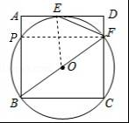
24．解：
（1）在y＝﹣x+2中，令y＝0可求得x＝4，令x＝0可求得y＝2，
∴A（4，0），B（0，2），
故答案为：（4，0）；（0，2）；
（2）由题题意可知AM＝t，
①当点M在y轴右边时，OM＝OA﹣AM＝4﹣t，[来@源#^%:中国教育出版网~]
∵N（0，4），
∴ON＝4，
∴S＝OM•ON＝×4×（4﹣t）＝8﹣2t；
②当点M在y轴左边时，则OM＝AM﹣OA＝t﹣4，
∴S＝×4×（t﹣4）＝2t﹣8；[来源:中国教育^出%#版&网@]
（3）∵△NOM≌△AOB，
∴MO＝OB＝2，
∴M（2，0）；
（4）∵OM＝2，ON＝4，
∴MN＝＝2，
∵△MGN沿MG折叠，
∴∠NMG＝∠OMG，
∴＝，且NG＝ON﹣OG，
∴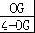＝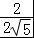，解得OG＝﹣1，[中*^@国教育%出版#网]
∴G（0，﹣1）．
25．解：（1）设AB＝x米，可知BC＝（32﹣x）米，根据题意得：x（32﹣x）＝252．
解这个方程得：x1＝18，x2＝14，
答：x的长度18m或14m．

（2）设周围的矩形面积为S，
则S＝x（32﹣x）＝﹣（x﹣16）2+256．
∵在P处有一棵树与墙CD，AD的距离是17m和6米，
∴6≤x≤15．
∴当x＝15时，S最大＝﹣（15﹣16）2+256＝255（平方米）．
答：花园面积的最大值是255平方米．
26．解：（1）AE＝DF，AE⊥DF，
理由是：∵四边形ABCD是正方形，
∴AD＝DC，∠ADE＝∠DCF＝90°，
∵动点E，F分别从D，C两点同时出发，以相同的速度在直线DC，CB上移动，
∴DE＝CF，
在△ADE和△DCF中
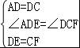，
∴△ADE≌△DCF，
∴AE＝DF，∠DAE＝∠FDC，
∵∠ADE＝90°，
∴∠ADP+∠CDF＝90°，
∴∠ADP+∠DAE＝90°，[来源:#*~zzste@p.^com]
∴∠APD＝180°﹣90°＝90°，
∴AE⊥DF；

（2）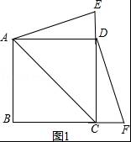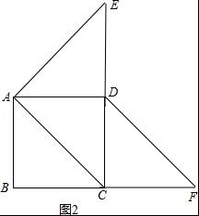
（1）中的结论还成立，CE：CD＝或2，[来源:&~中@教*%网]
理由是：有两种情况：
①如图1，当AC＝CE时，
设正方形ABCD的边长为a，由勾股定理得：AC＝CE＝＝a，
则CE：CD＝a：a＝；
②如图2，当AE＝AC时，
设正方形ABCD的边长为a，由勾股定理得：AC＝AE＝＝a，
∵四边形ABCD是正方形，
∴∠ADC＝90°，即AD⊥CE，
∴DE＝CD＝a，
∴CE：CD＝2a：a＝2；
即CE：CD＝或2；
[来~@源%:*中^国教育出版网]
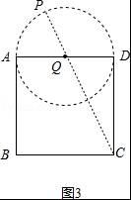
（3）∵点P在运动中保持∠APD＝90°，
∴点P的路径是以AD为直径的圆，
如图3，设AD的中点为Q，连接CQ并延长交圆弧于点P，此时CP的长度最大，
∵在Rt△QDC中，QC＝＝＝，
∴CP＝QC+QP＝+1，
即线段CP的最大值是+1．

